OBORNIKI SLĄSKIE
UL. HENRYKA PROBUSA
(REJON ULIC ENERGETYCZNEJ I MAKUSZYŃSKIEGO
DZ. NR 82/66, 82/67, 82/70, 82/88 AM-27

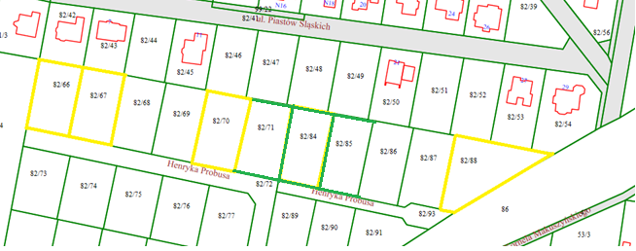

WIDOK NA DZIAŁKI
